Resumen CLASE 7: LENGUAJE 5°BÁSICO

Miércoles 06 de Mayo

Prof: Bárbara Navarrete- Laifa Díaz TEMA DE HOY ES: Consecuencias de hechos y acciones

OBJETIVO DE LA CLASE: Comprender las consecuencias de hechos y acciones

Aprendo

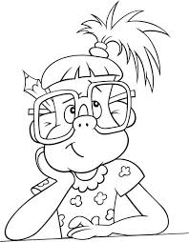
Los textos narrativos se organizan a partir de hechos o acciones realizadas por los personajes. En los relatos, las acciones principales son aquellas que tienen un efecto o consecuencia, es decir, conducen a un cambio de estado o a la reacción de otro personaje.

Debes tener presente que los hechos y las acciones desarrolladas en la historia funcionan en cadena, es decir, un mismo hecho puede ser consecuencia de uno y causa de otro.

